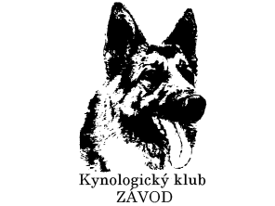

**KYNOLOGICKÝ KLUB ZÁVOD**

***P R I H L Á Š K A***

**člena Kynologického klubu Závod**

Meno* :

Priezvisko* :

Dátum narodenia *:

Bydlisko* :

Telefónne číslo*:

E-mail :

Chovaný pes (plemeno) :

Poznámky (uveďte svoju doterajšiu kynologickú činnosť, členstvo v KK a pod.):

Svojím podpisom potvrdzujem súhlas na spracovanie mojich osobných údajov pre potreby registrácie členstva Kynologického klubu Závod. Zároveň vyhlasujem, že som sa oboznámil/a so Stanovami Kynologického klubu Závod

V ………………………........ Dňa ………………………….

V prípade neplnoletých žiadateľov o členstvo je potrebný súhlas zákonného zástupcu :

……............................ podpis žiadateľa

* Povinné údaje, treba vyplniť!